ROVIGO OGGI

SOLIDARIETA’ ROVIGO Ottava cena di beneficenza “Musica e Parole per la solidarietà” organizzato dal Comitato Palatucci e dell’Anps

Conviviale per sostenere la Clinica di oncoematologia pediatrica di Padova
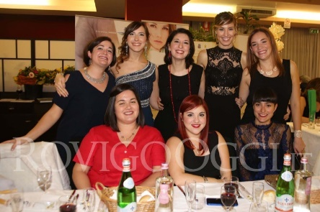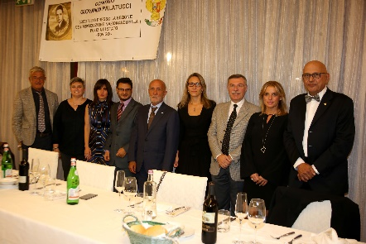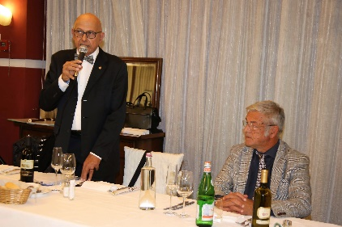

Si riaccende il grande motore della solidarietà del Comitato Palatucci: all’hotel Petrarca di Boara Pisani “en plein” di partecipanti per sostenere la Clinica di oncoematologia pediatrica di Padova

BOARA PISANI (PD) - La sera di venerdì 5 ottobre, presso l’hotel Petrarca di Boara Pisani (Pd), il Comitato Palatucci – costituito presso la Sezione rodigina dell’Associazione Nazionale della Polizia di Stato – ha chiamato a raccolta tante persone, animate dalla comune volontà di sostenere l’attività della Clinica di oncoematologia pediatrica dell’Università degli studi di Padova, polo d’eccellenza nelle cure e nella ricerca contro le neoplasie ematiche in età pediatrico-adolescenziale. Alla presenza del viceprefetto vicario di Rovigo, Carmine Fruncillo, del vicequestore vicario Allegra Santi, del presidente del Consiglio comunale Paolo Avezzù, del presidente di Asm-Set Cristina Folchini, accompagnata dal direttore generale Massimo Nicoli, di Barbara Boldini e Martina Pigazzi in rappresentanza della Clinica universitaria, il presidente del Comitato Flavio Ambroglini, ha dato il benvenuto agli ospiti che riempivano letteralmente la sala a festa, sottolineando come la solidarietà possa, oggi più che mai, essere detonatore di percorsi virtuosi volti al sostegno della ricerca spinta e della cura, contro quel “male oscuro, che ogni anno continua a mietere in tutt’Italia un elevato numero di giovani vite". La conviviale ha preso quindi il via con le musiche proposte dal professor Giuliano Pajarini che ha incantato il pubblico, meritandosi scrosci ripetuti d’applausi. Durante la cena, Carmine Fruncillo, portando il saluto del Prefetto, ha evidenziato il crescendo di coinvolgimento e di attenzione nei confronti della Clinica padovana, esprimendo plauso verso l’attività del Comitato e concludendo con una breve riflessione di Ghandi sui sottostanti valori sociali i quali debbono, oggi più che mai, entrare a far parte del dna dell’intera società civile. La parola è passata ai medici, i quali dopo aver ringraziato il Comitato, da ben sei anni al loro fianco con concreti sostegni, hanno evidenziato il trend positivo dei successi clinici quanto a cure e guarigioni ottenute. La dottoressa Boldini ha fornito il dato percentuale dei pazienti guariti che si attesta quest’anno al 90% dei casi trattati: dato lusinghiero che non consente di “dormire sugli allori” e le ha fatto eco la dottoressa Pigazzi, la quale si occupa della ricerca, che ha sottolineato la mutevolezza delle neoplasie ematiche quanto a riconoscibilità: condizione questa che impone il prosieguo degli studi senza soluzione di continuità. Entrambe hanno evidenziato l’alta valenza della banca dati e campioni, presente a Padova, portando ad essere la Clinica universitaria un vero punto di riferimento di carattere internazionale pur nella cronica ristrettezza di fondi. Sul finire della serata, il presidente dell’associazione culturale “Renzo Barbujani” di Rovigo, Paolo Bordin, ha spiegato brevemente il percorso culturale della medesima, passando poi la parola ad Adriano Mazzetti, che ha illustrato l’ultima “fatica letteraria” curata dall’Associazione: “Il cinquecento a Rovigo – personaggi nelle vie”, ad opera di Sandra Toso. Per il Comitato, oltre al presidente Ambroglini ed Avezzù, erano presenti; Luciano Marcato (presidente prov.le Anps), il maggiore Giuseppe Bonfiglio, Fabrizio Davì, Pietro Parrozzani e Carmelo Sergi. La perfetta riuscita della serata ha trovato il perno nella segretaria del sodalizio, Maria Cristina Boldrin e di Michela Ambroglini, coadiuvata da un valente staff di ragazze, ogni anno al fianco del Comitato Palatucci.

8 ottobre 2018

